
Vodácká
grilovačka

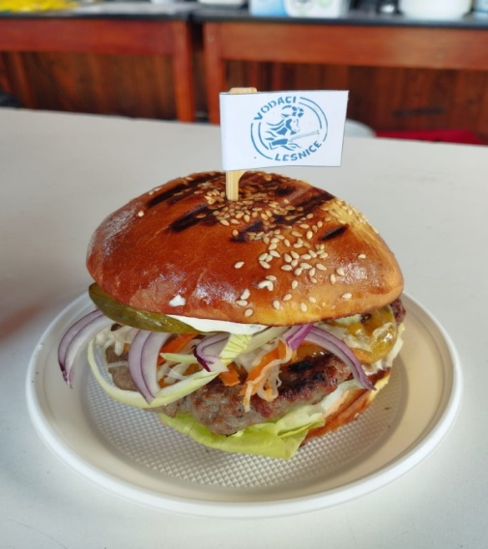
v sobotu 25. 5. 2024 od 11 hod.
Na co se můžete těšit?
- hamburgery s domácí bulkou,
- vepřové a kuřecí steaky,
- grilovaný camembert,
- párky v rohlíku,
- hranolky a jiné pochutiny,
- alko a nealko nápoje.

Sportovní vyžití formou multifunkčního hřiště, stolního tenisu, a dalších aktivit.
Od 17 hod. DĚTSKÉ MINI DISKO TRYSKO!
Kde?
Areál multifunkčního hřiště
a přísálí KD Lesnice
Srdečně zvou pořadatelé!

